**РУКОВОДСТВО ОПЕРАТОРА**

*Назначение программы:*

«Технология подключения базы данных к настольному приложению» - система, выполненная в виде электронного справочника. Эта система предназначена для хранения справочных материалов по технологиям подключения БД к приложению, а также для тестирования пользователей по этим справочным материалам.

*Условия выполнения программы:*

*Требования к техническому обеспечению системы:*

* Процессор: 32- или 64-разрядный процессор с тактовой частотой 1 ГГц или выше;
* Оперативная память: 2 ГБ;
* Свободное место на жестком диске: 4 ГБ свободного места на диске;
* Монитор: Разрешение 1280 x 800;
* Клавиатура, мышь.

*Требования к программному обеспечению АС:*

* Система должна запускаться на ОС Windows 10 и выше.

*Выполнение программы и сообщения оператору:*

При запуске программы показывается начальная страница приложения (Рис. 1).

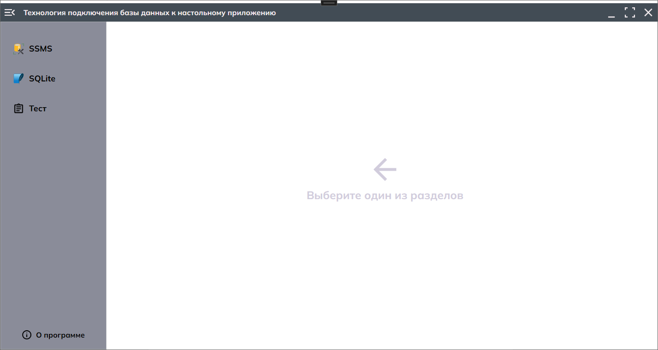

Рисунок 1. Начальная страница приложения

Слева располагается меню: разделы с теоретическими сведениями, раздел с тестом и кнопка «О программе». Выбрав один из разделов, открывается страница необходимая страница.

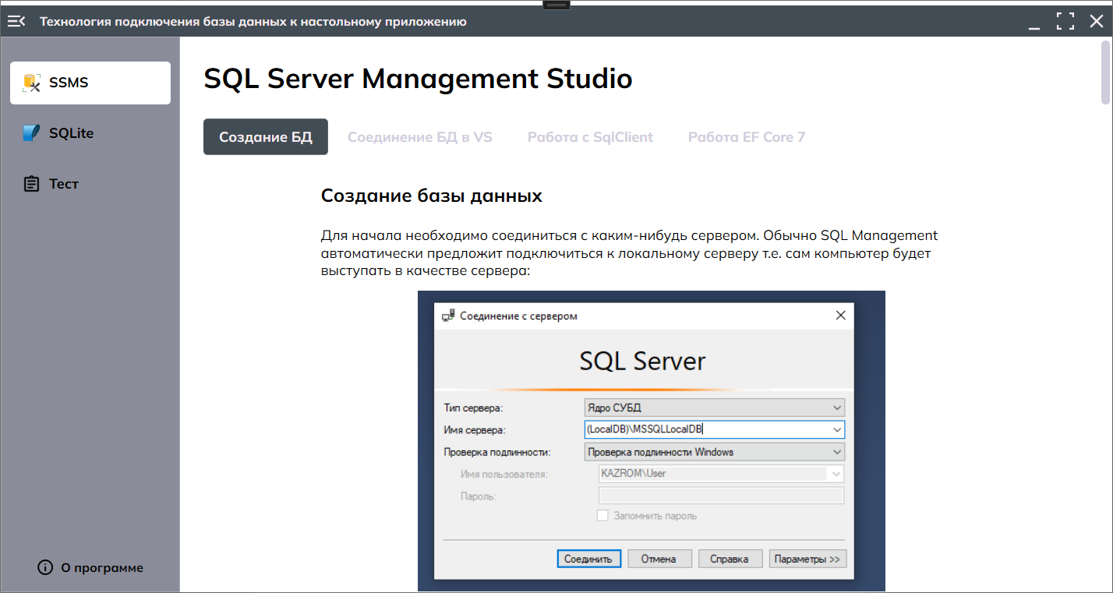

Рисунок 2. Страница с теорией о SSMS

На странице с теоретическими сведениями присутствуют разделы. Здесь они реализованы с помощью вкладок, между которыми можно перемещаться.

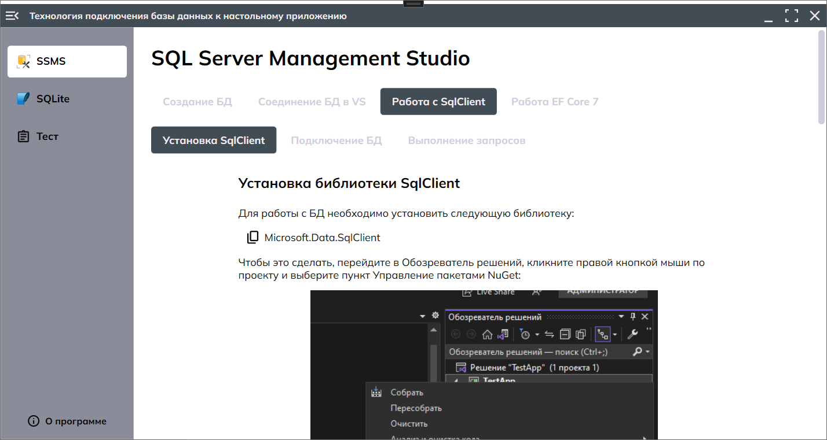 Рисунок 3. Раздел с подразделами

Также существует раздел со своими подразделами в виде вкладок. На страницах с теорией временами присутствуют кнопки для копирования текста.

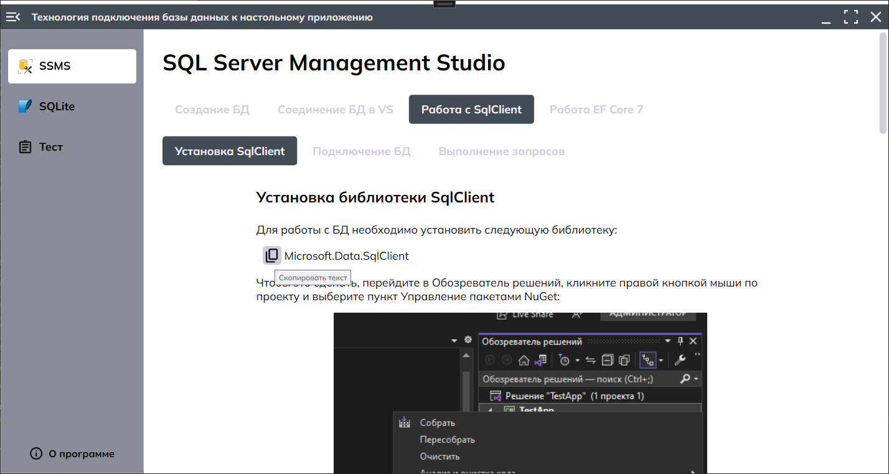 Рисунок 4. Кнопка копирования текста

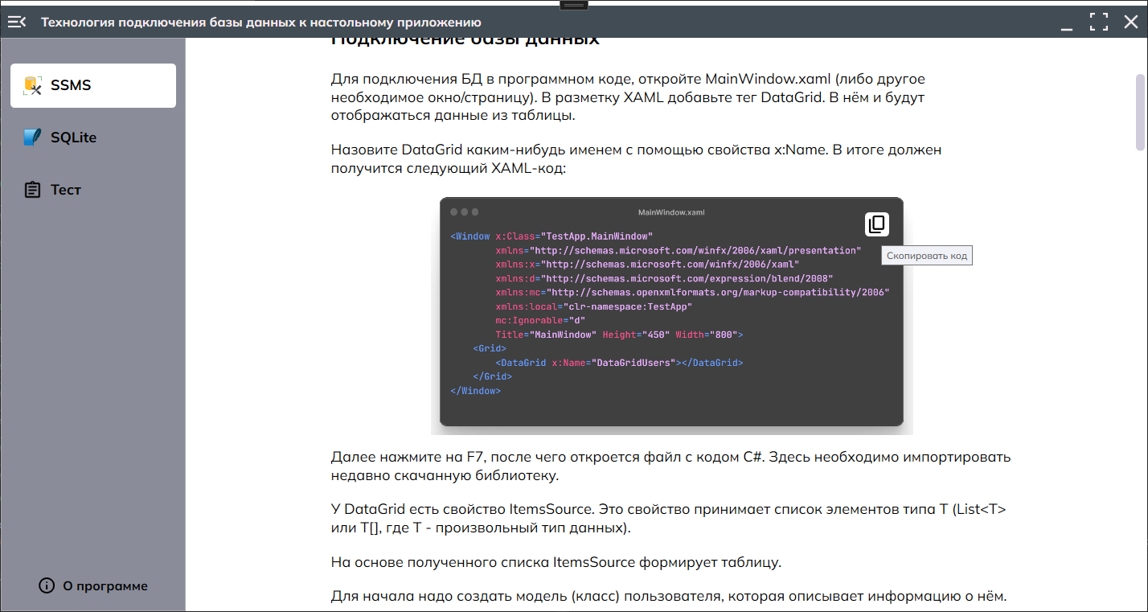 Рисунок 5. Кнопка копирования текста на изображении

Они предназначены для копирования в буфер обмена названия библиотеки или программного кода. По нажатию по кнопке появляется всплывающее окно, подтверждающая копирование.

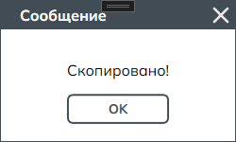

Рисунок 6. Окно с сообщением

В шапке приложения в левом верхнем углу располагается кнопка. Она предназначена для того, чтобы скрыть меню с выбором страниц либо наоборот вернуть назад. Если скрыть меню, то приложение будет выглядеть вот так (Рис. 7):

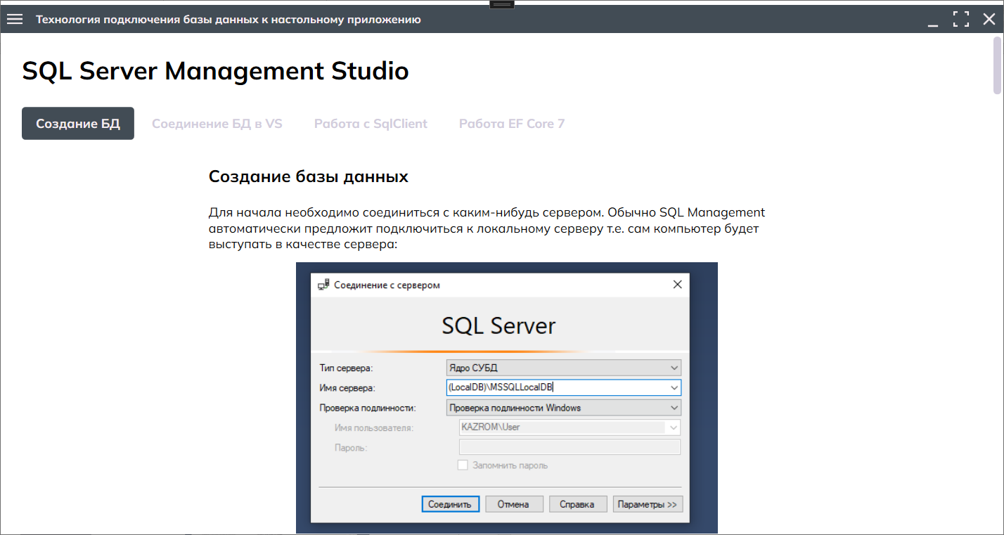 Рисунок 7. Страница со скрытым меню

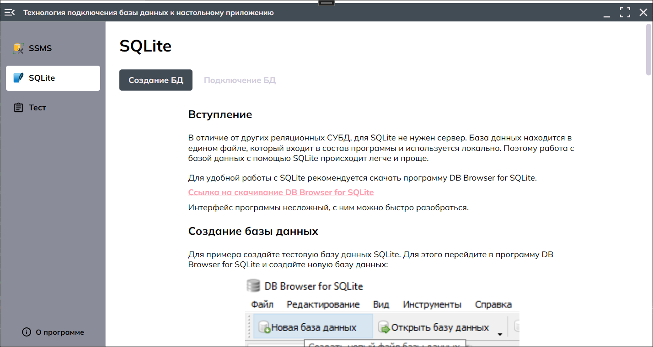 Рисунок 8. Раздел с теорией о SQLite

На странице с теоретическими сведениями о SQLite (Рис. 8) всё работает аналогично, как и на странице c SSMS (Рис. 2). Но всё же одна отличительная черта присутствует – в разделе с SQLite есть гиперссылка, при нажатии которой открывается официальный сайт СУБД SQLite в браузере.

Третьим разделом приложения является раздел с тестом (Рис. 9).

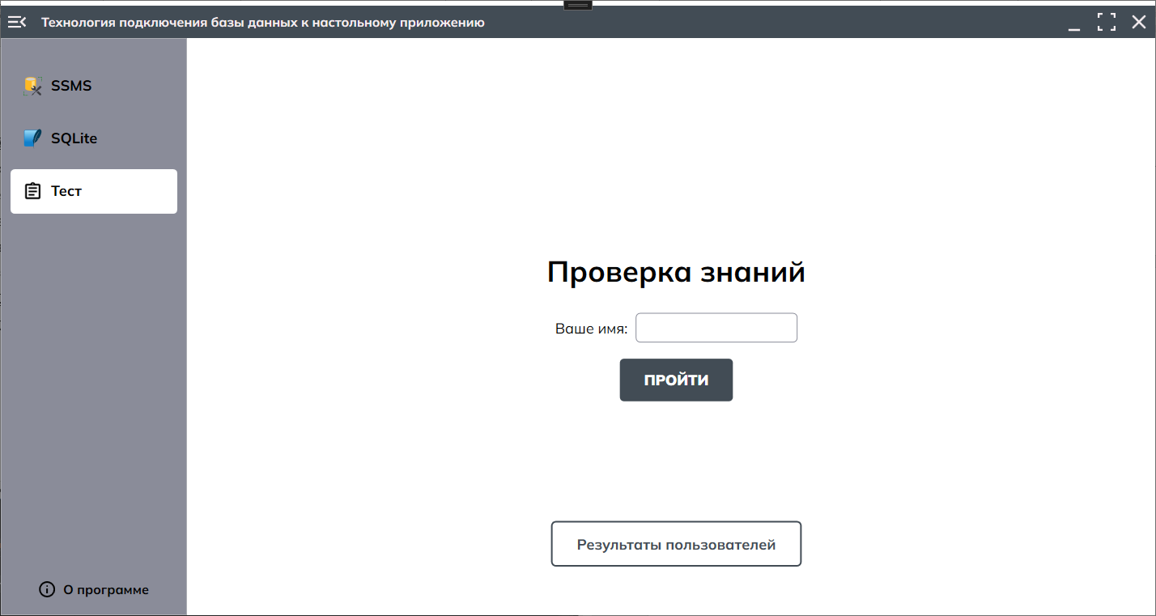 Рисунок 9. Начальная страница теста

Здесь пользователь заполняет в поле ввода своё имя, после чего нажимается на кнопку с надписью «ПРОЙТИ». После этих действий скрывается меню, пропадает кнопка, открывающая/закрывающая меню, и появляются страница с меняющимися вопросами (Рис. 10).

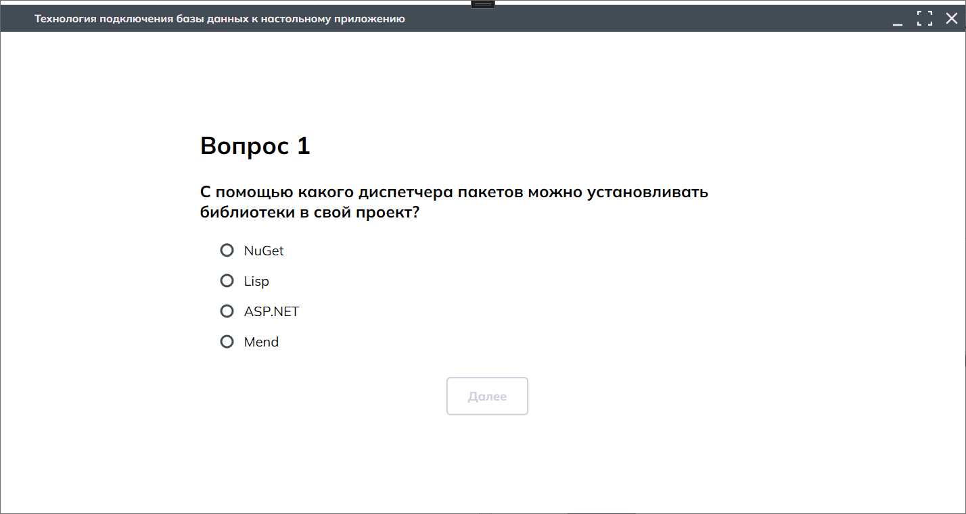 Рисунок 10. Страница с вопросом

В противном случае, если нажать кнопку «ПРОЙТИ» с пустым полем ввода, то появится следующее окно с сообщением (Рис. 11):

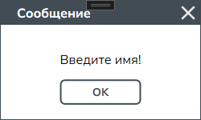

Рисунок 11. Окно с сообщением

По завершению теста всё вернётся в прежнее состояние и покажется страница с результатами (Рис. 12), из которой можно попасть на начальную страницу теста (Рис. 9):

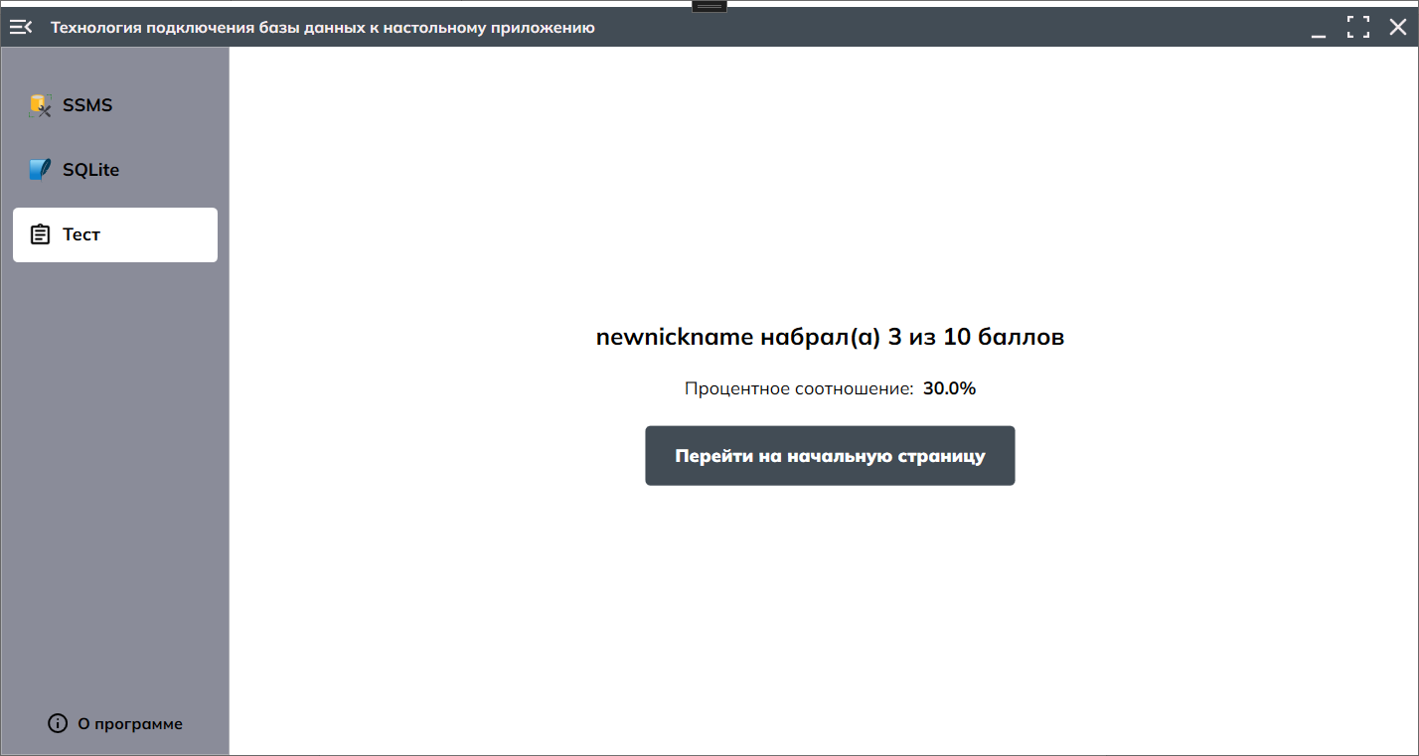 Рисунок 12. Страница с результатом теста

По нажатию кнопки «Результаты пользователей», которая располагается на начальной странице теста (Рис. 9) открывается страница с результатами пользователей в виде списка (Рис. 13).

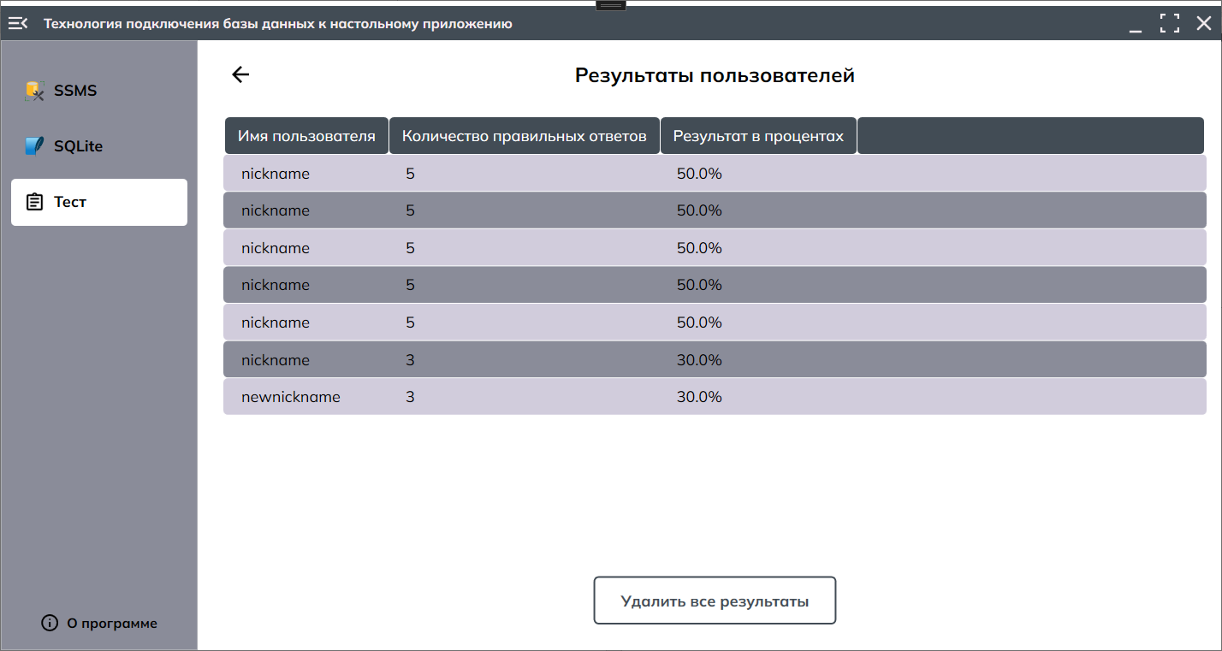 Рисунок 13. Страница со всеми результатами

Для очищения списка результатов необходимо нажать на кнопку «Удалить все результаты». После этого список окажется пустым (Рис. 14):

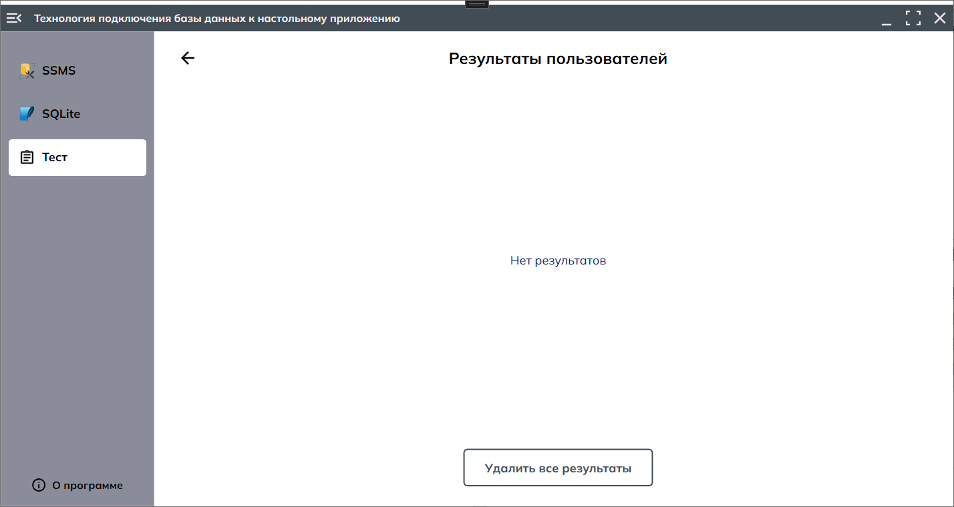 Рисунок 14. Пустая страница с результатами

Последний раздел приложения — это окно «О программе». Чтобы его открыть, нужно нажать по этой кнопке с аналогичным названием в правом нижнем углу приложения (Рис. 1). После этого появится окно с краткими сведениями о программе (Рис. 15):

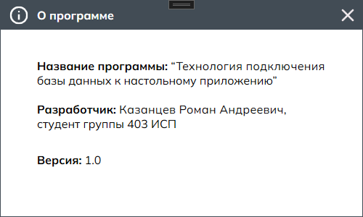

Рисунок 15. Окно «О программе»